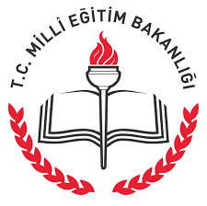
T.C.
KARATAY KAYMAKAMLIĞI
Selahaddin Eyyubi İmam Hatip Ortaokulu Müdürlüğü

Sayı :
Konu : Kurs Talebi

KARATAY HALK EĞİTİM MERKEZİ MÜDÜRLÜĞÜNE

Okulumuz ekli listedeki yetişkin bayanlar için okuma yazma kursu talep etmektedir Kurs için gerekli olan araç ve gereçler kurumumuz tarafından temin edilecek olup kurs için uygun dersliğimiz bulunmaktadır. Kursun yapılmasını istediğimiz gün ve saatler aşağıdaki tabloda belirtirmiştir.
Gereğini bilgilerinize arz ederim.
Yurdal SONGÜL
Okul Müdürü

 | Pazartesi | Salı | Çarşamba | Perşembe | Cuma | Cumartesi | Pazar
Dersliğimizin Müsait Olduğu Günler
Talep Edilen Kurs saatleri | 2 Saat | 2 Saat | 2 Saat | 2 Saat | 2 Saat | YOK | YOK

Ek:
- Kursiyer Listesi
( T.C. Kimlik numarası ve
Doğum Tarihi Gün/ay/Yıl, İletişim Bilgileri)

